BAB II
LANDASAN TEORI

Tinjauan Pustaka / Penelitian Terdahulu yang Relevan

Perancangan Buku Foto Esai Perempuan Dan Tenun Ikat Kabupaten Rote-ndao Nusa Tenggara Timur
Perancangan yang dilakukan oleh Sisca R Nara (2015) Program Studi Desain Komunikasi Visual, Fakultas Seni dan Desain , Universitas Kristen Petra. Buku foto esai yang dirancang oleh Nara merupakan media yang tepat untuk melestarikan, mempertahankan dan memperkenalkan kain tenun ikat ini. Menurut Nara dengan media ini orang dapat merasa berinteraksi secara langsung dan mengetahui proses pembuatan kain tenun ikat yang dilakukan oleh perempuan di Rote-Ndao,NTT. Perancangan ini difokuskan pada karya fotografinya. Menurutnya, foto esai merupakan sebuah karya yang memiliki konsep dan makna yang cenderung bersifat opini, sehingga peneliti tersebut dapat mempengaruhi emosi audience dan membentuk alur cerita yang kuat.
Metode perancangan yang dipakai untuk mengumpulkan data primer yaitu metode observasi, metode wawancara, dokumentasi, sedangkan untuk data sekunder didapatkan melalui media cetak dan internet. Gaya desain yang digunakan Nara pada perancangan buku Perempuan dan Tenun Ikat Kabupaten Rote-Ndao Nusa Tenggara Timur ini adalahh new simplicity. Buku ini di desain dengan penggunaan white space agar tidak terlihat padat. Tema yang diangkat adalah tentang kehidupan perempuan Ndao dan kesehariannya.
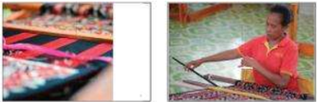
Gambar 2.3 Buku Foto Esai Perempuan Dan Tenun Ikat Kabupaten Rote-ndao Nusa Tenggara Timur
(Sumber: Nara, 2015)

Perancangan Buku Tentang Kain Tenun Pekalongan
Perancangan yang dilakukan oleh Ronald Wahyudi (2016) Program Studi Desain Komunikasi Visual, Fakultas Seni dan Desain , Universitas Kristen Petra. Buku yang dirancang oleh Wahyudi ini merupakan media yang tepat untuk memperkenalkan kain tenun Pekalongan terhadap masyarakat luas karena pemerintah daerah itu sendiri kurang mengetahui kerajinan ini. Menurut Wahyudi buku dipilih sebagai media perancanganya karena buku bisa memuat pesan verbal dan visual, sekaligus mengemas pesan secara tersirat. Buku juga dipilih sebagai media utama karena sasaran materi promosi ini adalah masyarakat terutama masyarakat kelas menengah hingga menengah keatas. Metode perancangan yang digunakan untuk mendapatkan data primer yaitu observasi dan wawancara sedangkan untuk data sekuder diperoleh dari kepustakaan, internet, dan dokumentasi data. Metode pengumpulan data menggunakan metode observasi, metode wawancara, metode dokumentasi. Metode analisis data menggunakan 5W+1H.
Untuk jenis buku ini merupakan buku non fiksi, untuk gaya visualnya sendiri Wahyudi menggunakan desain yang minimalis agar pembaca bisa fokus terhadap konten berupa informasi yang diterangkan. Teknik visualisasi yang digunakan Wahyudi adalah fotografi agar dapat memperlihatkan keadaan secara nyata dan memperkuat media visual.
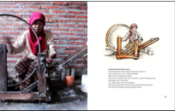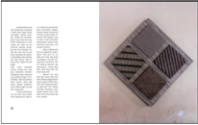
Gambar 2.4 Buku Tentang Kain Tenun Pekalongan
(Sumber: Wahyudi, 2016)

Perancangan Buku Visual Tenun Bali sebagai Upaya Pelestarian Tenun
Perancangan yang dilakukan oleh Valery Velayaty Mujaddidah (2016) Jurusan Desain Interior, Fakultas Teknik Sipil dan Perencanaan, Institut Teknologi Sepuluh Nopember (ITS). Buku yang dirancang oleh Mujaddiah ini merupakan media yang tepat sebagai upaya pelestarian. Menurut Mujaddiah buku dipilih sebagai media karena buku dapat disimpan hingga bertahun-tahun sehingga sangat efektif jika buku tersebut digunakan sebagai media untuk melestarikan dan mendokumentasikan tenun. Buku juga dipilih karena bentuk informasi yang diinginkan oleh target pasar adalah informasi yang lengkap, kemudahan akses, media yang dapat disimpan lama, kemudahan pendistribusian informasi dan media, serta dapat terangkum dalam satu media.
Metode perancangan yang dipakai untuk mengumpulkan data primer yaitu metode observasi, dokumentasi foto, kuesioner, depth interview, sedangkan untuk data sekunder diperoleh dari literature, jurnal, internet, dan studi eksisting. Konsep desain yang digunakan pada perancangan ini adalah “Tenun Bali Atlas” dan untuk konsep fotografi menggunakan konsep documentary, human interest, dan natural landscape.
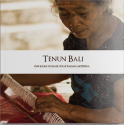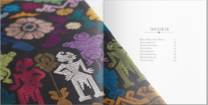
Gambar 2.4 Buku Visual Tenun Bali sebagai Upaya Pelestarian Tenun
(Sumber: Mujaddiah, 2016)

Setelah membaca dan memperhatikan beberapa pemaparan referensi jurnal di atas, ketiga jurnal tersebut membahas tentang sebuah buku yang membahas tentang kain tenun tradisional dan memiliki tujuan yang sama yaitu untuk memperkenalkan kain tenun itu sendiri kepada masyarkat yang lebih luas dan sebagai upaya pelestarian. Perbedaan antara ketiga jurnal tersebut dengan perancangan buku fotografi tais Timor Leste sebagai media promosi dan upaya pelestarian budaya lokal ini terletak pada konsep bukunya sendiri. perancangan buku fotografi tais Timor Leste sebagai media promosi dan upaya pelestarian budaya lokal ini berisi tentang sejarah hingga penggunaan tais itu sendiri.

Kajian Teori
Perancangan buku tais Timor Leste ini mengacu pada teori yang mendukung dan bersangkutan. Berikut teori-teori yang digunakan pada perancangan buku.

Perancangan
Perancangan adalah tahap setelah analisis dari siklus pengembangan sistem yang dapat berupa penggambaran, perencanaan dan pembuatan sketsa atau pengaturan dari beberapa elemen yang terpisah ke dalam satu kesatuan yang utuh dan berungsi, termasuk menyangkut mengkonfigurasi dari komponen-komponen perangkat lunak dan perangkat keras dari suatu sistem (Jogiyanto, 2005, 196). Sedangkan menurut bin Ladjamudin (2005:39) Perancangan adalah tahapan perancangan (design) memiliki tujuan untuk mendesain sistem baru yang dapat menyelesaikan masalah yang dihadapi perusahaan yang diperoleh dari pemilihan alternatif sistem yang terbaik.
Berdasarkan beberapa teori diatas maka dapat ditarik kesimpulan bahwa perancangan merupakan sebuah kegiatan yang bertujuan untuk mengubah sesuatu yang sudah ada menjadi lebih baik melalui tiga proses yaitu identifikasi masalah, identifikasi metode, dan pemecahan masalah.

Unsur-unsur Desain

Warna
Secara visual, warna memiliki kekuatan yang mampu mempengaruhi citra orang yang melihatnya, masing-masing warna mampu memberikan respons secara psikologis (kusrianto,2009:47) sedangakan menurut Sanyoto warna dapat diartikan sebagai pantulan cahaya dari sesuatu yang tampak yang disebut pigmen atau warna bahan yang lazimnya terdapat pada benda – benda misalnya adalah cat, rambut, batu, daun, tekstil, kulit, dan lain – lain (2005: 12). Menurut Poulin (2011:59) terdapat beberapa kategori warna yaitu:
- Warna Primer
Warna primer merupakan warna alami yang tidak dapat dibuat oleh warna lainya, melainkan warna lainya lah yang dibuat dengan menggabungkan warna-warna primer ini. Warna primer terdiri dari merah, kuning, biru.
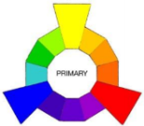
Gambar 2.8 Lingkaran warna Primer
(Sumber: http://color-wheel-artist.com/wp-content/uploads/2015/07/288xNxcolor-wheel-primary.jpg)

- Warna Sekunder
Warna sekunder ada karena menggabungkan dua warna primer misalkan warna kuning dengan warna merah menghasilkan warna jingga, warna merah dengan warna biru menghasilkan warna ungu, dan warna biru dengan warna kuning menghasilkan warna hijau.
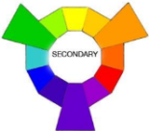
Gambar 2.9 Lingkaran warna Sekunder
(Sumber: http://color-wheel-artist.com/wp-content/uploads/2015/07/288xNxcolor-wheel-secondary.jpg)
- Warna Tersier
Warna tersier adalah gabungan dari satu warna primer dan satu warna sekunder seperti warna merah dengan warna ungu, warna biru dengan warna hijau, dan seterusnya.
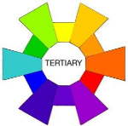
Gambar 2.10 Lingkaran warna Primer
(Sumber: http://color-wheel-artist.com/wp-content/uploads/2015/07/288xNxcolor-wheel-tertiary.jpg)

Value
Value atau nilai gelap terang adalah tua mudanya warna. Warna gelap adalah hitam dan warna terang adalah putih, sedangkan warna percampuran antara keduanya adalah abu-abu. Albert Mursell seorang ahli warna, menyusun Sembilan tingkatan bertangga dari sifat warna yang tergelap sampai kewarna terang. Untuk sifat tergelap digunakan warna hitam dan untuk sifat yang paling terang digunakan warna putih. Antara warna hitam dan putih terjadi tujuh tingkatan abu-abu, dan pada tingktan kelima adalah abu-abu netral (Mukhirah,2018:28).

Ukuran
Garis bidang dan ruang diantaranya seringkali berbeda ukuran. Ukuran mempunyai suatu desain, oleh karena itu pengaturan unsur-unsur yang digunakan perlu diperhitungkan dengan baik agar desain memperlihatakan suatu keseimbangan. (Mukhirah,2018:27).

Ilustrasi
Menurut Baldinger (1986:120) ilustrasi adalah seni membuat gambar yang fungsinya untuk memperjelas, memperindah, dan menerangkan sebuah naskah. Selain itu fungsi ilustrasi apabila diletakkan di tengah-tengah tulisan fungsinya sebagai pelepas lelah. Teknik yang digunakan dalam ilustrasi antara lain dengan tangan (hand drawing), fotografi, atau komputer.
- Gambar tangan (hand drawing).
Teknik gambar tangan ini secara keseluruhan menggunakan kemampuan tangan yang memberikan ekspresi dan karakter tertentu sehingga gambar menjadi menarik.
- Fotografi
Fotografi atau photography (bahasa Inggris), berasal dari kata Yunani, "photos": Cahaya, dan "grafos": melukis atau menulis. Istilah umum, fotografi berarti metode untuk menghasilkan sebuah foto dari suatu objek atau subjek dari hasil pantulan cahaya yang mengenainya yang direkam pada media yang peka cahaya. Media untuk menangkap cahaya tersebut dinamakan kamera (Karyadi,2017:6). Sedangkan menurut Sudarma (2014:2) fotografi adalah salah satu media komunikasi, yakni media yang bisa digunakan untuk menyampaikan pesan atau ide kepada orang lain.
Berdasarkan beberapa teori diatas maka dapat ditarik kesimpulan bahwa fotografi merupakan proses mencatat atau melukis dengan menggunakan kamera dengan memanfaatkan sumber cahaya.

Jenis-jenis fotografi

Fotografi jurnalistik
Fotografi Jurnalistik adalah bentuk khusus dari jurnalisme yang menciptakan gambar agar dapat menceritakan sebuah kisah yang melengkapi sebuah berita, biasanya foto jurnalistik yang baik sudah dapat menceritakan banyak hal hanya dari visual fotonya. Kadang bisa bersifat objektif kadang bersifat subjektif. Keunggulan sebuah foto yang mengandung berita banyak ditentukan oleh apakah berita tersebut benar-benar mempunyai nilai meskipun sering kali sangat bersifat subjektif tergantung dari siapa yang melihat dan memanfaatkannya.

Fotografi still life
Pemotretan dengan objek benda mati yang difoto dengan keseriusan sehingga benda yang difoto akan nampak lebih artistik dengan bebrapa usaha yang lebih, misalnya dengan menggunakan cahaya tambahan, atau dengan menggunakan lensa yang khusus (misalnya lensa makro). Umumnya masyarakat beranggapan bahwa fotografi still life ini memiliki tingkat kesulitan yang relatif rendah bila dibandingkan dengan fotografi jurnalistik atau fotografi olahraga (sport). Dari arti katanya still yang artinya diam atau mati, sedangkan life berarti hidup dalam konteks memberi ”kehidupan” pada benda tersebut.
Still life photography dapat diartikan memotret benda mati tampak lebih hidup dan berbicara. Foto still life bukan hanya memindahkan objek kedalam sebuah foto, tetapi lebih dapat mengandung arti dengan pencapaian hasil foto yang lebih artistik dan bermakna.
Fotografi still life memiliki tantangan terbesar bagi fotografer yaitu membuat benda yang difoto lebih menarik dari aslinya atau memikirkan konsep yang menarik untuk pemotretan itu. Keuntungan terbesar dalam memotret benda mati adalah fotografer bisa menguasai penuh bidang gambar yang akan terfoto, fotografer bisa memaksimalkan komposisi, sudut pengambilan dan arah pencahayaan sepenuhnya. (Gunawan, 2014)

Fotografi Portrait
Foto Portrait adalah foto yang berusaha membawa orang yang mengamati foto tersebut dapat masuk berempati dengan keadaan jiwa individu yang dijadikan sebagai objek atau subjek foto. Foto Portrait merupakan foto yang menggunakan wajah seseorang sebagai objek fotonya. Meskipun begitu, foto Portrait bukanlah sekadar foto yang secara fisik menangkap wajah seseorang sebagai objek foto yang dipertimbangkan karena segi artistiknya. Foto Portrait adalah jendela bagi suasana jiwa yang ada di dalam individu yang dijadikan sebagai subjek foto.

Fotografi Landscape
Salah satu aliran yang sudah lama dikenal dalam bidang fotografi yang dalam karyanya mengabadikan alam yang ada, dengan segala kelebihannya yang umumnya menampilkan bagian yang cukup luas dari suatu lokasi.

Fotografi Makanan
Sesuai dengan istilahnya fotografi makanan ini menampilkan objek foto makanan dalam berbagai jenis, dan kadang juga termasuk genre food and beverages. Pada awalnya aliran atau genre fotografi makanan ini merupakan bagian dari fotografi stillife, yang akirnya berkembang untuk kebutuhan komersial, dengan tujuan menghasilkan foto makanan yang nampak lezat dan juga menarik untuk tujuan advertising untuk dijadikan bagian dari desain kemasan, atau sebagai visual penunjang dalam buku menu, atau poster.
Proses pemotretan makanan ini pada dasarnya butuh profesionalisme dalam konteks mendokumentasikan makanan yang tampak segar, dan menarik secara tampilan. Sehingga fotografer kadang membutuhkan bantuan foodstylish untuk mendandani objek fotonya agar tampak menarik. Namun belum tentu lezat bila dimakan.
- Fotografi Desain
Foto yang dibuat untuk memenuhi kebutuhan promosi dan periklanan. Dalam proses visualisasinya fotografi yang bersifat komersial ditentukan oleh pemesan. Fotografi desain umumnya digunakan untuk ilustrasi poster, brosur, pamflet, atau produk media cetak lainnya yang berfungsi sebagai daya tarik atau penjelas teks (Sarjono, 2012).
- Fotografi Ilustrasi
Seperti halnya dengan karya seni rupa lainnya, karya fotografi yang disertai tulisan (teks) dan memuat sajian informasi, foto tersebut berfungsi sebagai ilustrasi yaitu sebagai daya tarik atau memperjelas isi teks. Fotografi yang berfungsi sebagai ilustrasi pada umumnya nilai beritanya sangat minim, sebab gambar tersebut hanya menunjukkan sensasi, contoh: foto pendukung, penghias ruang terutama di media massa, foto fashion, foto esai, dan lain sebagainya.

- Photo Story
Photo Story, ini memiliki alur cerita yang kuat dan berhubungan dari satu foto dengan foto berikutnya. Foto cerita memiliki beberapa bagian, yakni bagian pembuka yang merupakan beranda yang mengenalkan cerita kepada pembaca. Foto-foto dibagian pembuka memperkenalkan karakter penting didalam cerita dan memberi informasi di mana cerita berlangsung.
Bagian isi yang merupakan bagian dimana foto harus bercerita tentang subjek cerita lebih dalam. Di bagian ini interaksi, konflik, detail dan emosi ditampilkan untuk membantu pembaca memahami konteks cerita. Fotografer ditantang untuk membuat foto yang mengandung cerita, bukan hanya asal membidik foto yang tanpa makna.
Selanjutnya yaitu penutup yang merupakan bagian yang memberi kesan bagi para pembacanya. Bagian penutup bisa berupa kesimpulan atas gagasan melalui sebuah isu atau subjek, atau bisa juga berupa pertanyaan, dalam arti fotografer membiarkan pembaca mencari solusi atas isu yang disampaikan.
- Digital
Teknik ilustrasi digital dengan komputer menggunakan aneka software seperti corel Draw, adobe illustrator, photoshop, freehand, dan lain-lain sebagai dampak perkembangan teknologi.

Tipografi
Tipografi merupakan ilmu yang mempelajari tentang memilih dan menata huruf dalam sebuah desain guna menciptakan kesan tertentu (Wibowo, 2013:115). Dalam buku Kusrianto (2009), Lazlo Moholy berpendapat bahwa tipografi merupakan alat komunikasi. Oleh karena itu, tipografi harus dapat mengkomunikasikan sebuah pesan dalam bentuknya yang kuat, jelas (clarity)dan terbaca (legibility). Menurut Poulin (2011:247) terdapat berbagai jenis tipografi yaitu:
- Old Style
Old Style merupakan jenis tipografi yang berdasarkan dari proporsi tulisan roman, jenis ini tidak memiliki kontras garis yang kuat, di terminal tulisan berbentuk buah pear, dan bagian huruf kecilnya memiliki counter yang kecil.
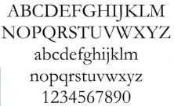
Gambar 2.11 Font Times New Roman
(Sumber: http://animalnewyork.com/wp-content/uploads/garamond-millions-no.jpg)
- Transitional
Transitional merupakan jenis tipografi yang memiliki garis yang keras dibandingan dengan jenis old style. Tulisan serif berbentuk kaku dan lengkungan dari garis berbentuk vertikal.
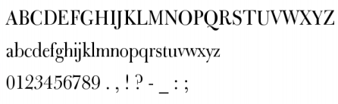
Gambar 2.12 Font Bulmer
(Sumber: http://www.pickafont.com/images/fonts/large/b/Bulmer%20BT%20Roman.ttf.png )
- Modern
Modern merupakan jenis tipografi yang ekstrim, jenis tulisan ini adalah serif dan ukuran dari tulisan ini tipis atau data dibagian bracket.
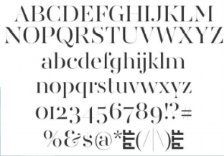
Gambar 2.13 Font Didot
(Sumber: http://dab1nmslvvntp.cloudfront.net/wp-content/uploads/2010/08/Didot.png )
- San Serif
San Serif merupakan jenis tipografi yang tidak memiliki serif dalam bentuknya, yang dimana lebar garisnya seimbang, dan bagian stress mereka itu vertikal.
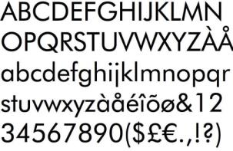
Gambar 2.14 Font Futura
(Sumber: https://freefontsfamily.com/wp-content/uploads/2018/09/Futura-Font-Family.jpg )
- Slab Serif
Slab Serif merupakan jenis tipografi yang biasanya tidak memiliki tebal yang sama dengan stem dari bentuk hurufnya.
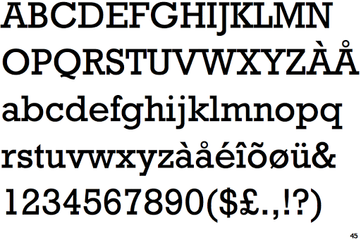
Gambar 2.15 Font Rockwell
(Sumber: http://www.identifont.com/similar?UV)
- Graphic
Graphic merupakan jenis tipografi yang memiliki keunikan dan keistimewaan tipe grup, yang dimana tulisan ini memiliki ilustrasi dalam tulisannya seperti lengkungan, kuasan, tampilan dan dekorasi (hal 253-254).
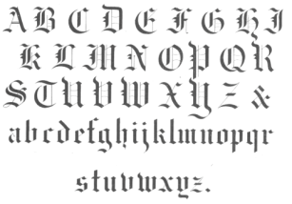
Gambar 2.16 Font Martin Blackletter
(Sumber https://ordinarylifethinker.files.wordpress.com/2014/12/fwmartin-blackletter-1896.png)

Prinsip-Prinsip Desain
- Kesatuan (Unity)
Kesatuan atau unity merupakan salah satu prinsip dasar desain yang sangat penting. Tidak adanya kesatuan dalam sebuah karya desain akan membuat karya tersebut terlihat cerai-berai atau kacau balau, yang mengakibatkan karya tersebut tidak nyaman dipandang (Kusnadi, 2018:127).
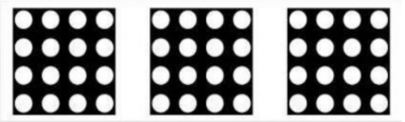
Gambar 2.17 Kesatuan
(Sumber: Kusnadi,2018:127)

- Keseimbangan (Balance)
Karya desain harus memiliki keseimbangan agar nyaman dipandang. Ada berbagai cara untuk mendapat keseimbangan diantarnya (Kusnadi, 2018:127): 
Gambar 2.18 Keseimbangan
(Sumber: Kusnadi,2018:128)

- Keseimbangan simetris: Objek-objek yang disusun di sebelah kiri dan sebelah kanan sumbu sama dalam bentuk, ukuran, bangun, dan letaknya.
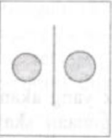
Gambar 2.19 Keseimbangan simetris
(Sumber: Kusnadi,2018:128)

- Keseimbangan asimetris: Diperoleh jika bentuk, bangun, garis, ukuran, volume diletakkan sedemikian rupa sehingga tidak mengikuti aturan keseimbangan simetris. Keseimbangan asimetris banyak dipergunakan untuk desain modern atau kontemporer.
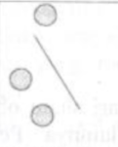
Gambar 2.20 Keseimbangan simetris
(Sumber: Kusnadi,2018:129)

- Keseimbangan horizontal: Keseimbangan yang diperoleh dengan menjaga keseimbangan antara bagian bawah dan bagian atas.

- Proporsi
Proporsi termasuk prinsip dasar desain untuk memperoleh keserasian.
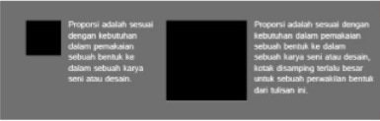
Gambar 2.21 Proporsi
(Sumber: Kusnadi,2018:129)
- Irama
Irama adalah pengulangan gerak yang teratur dan terus menerus.

Gambar 2.22 Irama
(Sumber: Kusnadi,2018:130)
- Dominasi
Dominasi merupakan salah satu prinsip dasar tatarupa yang harus ada dalam karya seni dan desain.

Gambar 2.23 Irama
(Sumber: Kusnadi,2018:130)

Media
Media berasal dari kata latin yang merupakan bentuk jamak dari kata medium. Secara harafiah kata tersebut berarti perantara atau pengantar tetapi sekarng kata tersebut digunakan baik untuk mentuk jamak maupun mufrad (Susilana&Riyana,2009:6). Menurut Syaiful Bahri Djamarah (2006:124) dibagi menjadi tiga macam yaitu:
- Berdasarkan dari jenisnya
  - Media auditif : merupakan media yang hanya mengandalkan kemampuan suara saja.
  - Media visual : media yang hanya mengandalkan penglihatan.
  - Media audiovisual : media yang mempunyai unsur suara dan gambar.
- Berdasarkan dari daya liputnya
  - Media dengan gaya liput luas dan serentak penggunaan media ini tak terbatas oleh tempat dan ruang serta dapat menjangkau jumlah anak didik yang banyak dalam waktu yang sama
  - Media dengan daya liput yang terbatas oleh ruang dan tempat media ini dalam penggunaanya membutuhkan ruang dan tempat yang khusus seperti film, sound slide, film rankai, yang harus menggunakan tempat tertutup dan gelap.
  - Media untuk pengajaran individual media ini penggunaannya hanya untuk seorang diri dan yang termasuk media ini adalah modul berprogram dan pengajaran melalui komputer.
- Berdasarkan dari bahan pembuatanya
  - Media sederhana : media yang bahan dasarnya mudah diperoleh dan harganya murah, cara pembuatanya mudah, dan penggunaannya tidak sulit.
  - Media kompleks : media yang bahan dan alat pembuatan dan penggunaannya memerlukan keterampilan yang memadai.

Buku
Buku adalah buah pikiran yang berisi pengetahuan hasil analisis terhadap kurikulum secara tertulis. Buku disusun menggunakan bahasa sederhana, menarik, dan dilengkapi gambar serta daftar pustaka (Kurniasih, 2014: 60). Sedangkan Menurut Hall Quest dalam Tarigan (2009:12) buku merupakan rekaman pikiran rasial yang disusun buat dengan maksud dan tujuan-tujuan intruksional dan menurut kamus besar bahasa Indonesia (2007), buku adalah lembaran kertas yang dijilid serta memiliki tulisan ataupun kosong pada bagian dalamnya. buku memiliki 3 bagian yang berbeda-beda yaitu sebagai berikut (Rustan, 2009:122-123):
- Bagian Depan
  - Cover depan terdiri dari judul buku, nama pengarang, nama atau logo penerbit, testimonial, elemen visual atau teks lainnya.
  - Judul bagian dalam.
  - Informasi penerbitan dan perijinan.
  - Dedication, pesan atau ucapan terima kasih yang ditunjukan oleh pengarang kepada orang atau pihak lain
  - Kata pengantar dari pengarang
  - Kata sambutan dari pihak lain seperti editor atau pihak ahli
  - Daftar isi
- Bagian Isi
Isi buku terdiri dari bab dan sub-bab dan setiap bab membicarakan topik yang berbeda.
- Bagian Belakang
  - Daftar pustaka
  - Daftar istilah
  - Daftar gambar
Cover belakang berisi gambaran singkat mengenai isi dalam buku, testimonial, harga, nama atau logo penerbit, elemen visual atau teks lainnya.

Jenis buku
Dalam bukunya, Bambang Trim (2013: 7) menggolongkan jenis buku berdasarkan bidang kreativitasnya, yaitu:
- Buku Fiksi
Buku fiksi merupakan buku yang dibuat oleh penulis berdasarkan imajinasinya, tidak terpaut oleh sejarah dan fakta. Dalam buku fiksi pembaca dibawa ke ruang imajinasi yang dibuat oleh penulis, dan seolah merasakan imajinasi itu ada di dunia nyata. Beberapa buku jenis fiksi ini yaitu novel, komik, buku dongeng.
- Buku Non Fiksi
Buku non fiksi merupakan buku yang dibuat berdasarkan fakta, tidak bersifat imajinatif, dan berdasarkan data yang valid dan tidak direkayasa. Jenis buku ini adalah buku ilmiah, buku ajar, kamus, buku referensi dan lain sebagainya.
Berdasarkan isi buku tersebut, jenis buku pun dikelompokkan menjadi beberapa jenis, yaitu:
- Novel
Novel merupakan karya fiksi prosa yang tertulis dan naratif, berbentuk cerita yang menonjolkan watak dan sifat setiap tokoh. Novel berisi setidaknya 40.000 kata tidak dibatasi keterbataan struktural dan metrikal sandiwara atau sajak.
- Komik
Komik merupakan serangkaian gambar tidak bergerak yang disusun membentuk cerita bersambung diikuti dengan teks percakapan di dalam bentuk balon percakapan (call out).
- Biografi
Biografi merupakan buku yang menceritakan tentang kisah perjalanan hidup seseorang. Biografi juga menceritakan perasaan yang terlibat dalam mengalami berbagai peristiwa hidup di dalamnya.
- Ensiklopedi
Ensiklopedi merupakan buku yang berisi tentang penjelasan secara singkat dan padat mengenai setiap cabang ilmu pengetahuan yang tersusun sesuai abjad atau menurut kategori.
- Kamus
Menurut kamus besar bahasa Indonesia kamus merupakan buku yang memuat kumpulan istilah atau nama yang disusun menurut abjad beserta penjelasan tentang makna dan pemakainnya.
- Dongeng
Dongeng merupakan suatu kisah yang diangkat dari pemikiiran fiktif dan kisah nyata, yang digabugkan menjadi suatu alur cerita dengan pesan moral.
- Cergam
Cergam merupakan akronim dari cerita bergambar. Cergam merupakan gambar yang dinarasikan. Berbeda dengan komik, cergam lebih sedikit teks cerita karena gambar sudah menguraikan isi dari cerita.
- Buku Fotografi
Buku yang berisi kumpulan karya fotografi diikuti dengan teks untuk memperjelas objek yang diulas pada buku. Tata layout pada buku fotografi didesain sedemikian rupa agar komposisinya teratur agar pembaca tidak bingung saat menikmati isi dari buku tersebut.

Komponen buku
Berdasarkan komponen buku yang dijelaskan oleh Haslan (2006:20-21), anatomi buku dibagi berdasarkan tiga kelompok besar yaitu blok buku, halaman, dan grid. Dalam blok buku komponen buku terbagi menjadi sebilan belas bagian yaitu :
- Spine adalah bagian dari cover buku yang berada di tepi atas, menutupi keseluruhan.
- Head-band adalah tali yang digunakan untuk mengikat isi buku, biasanya berwarna untuk menjadi tambahan dari cover binding.
- Hinge adalah lipatan antara halaman balik dari front cover.
- Head-square adalah bagian pelindung atas buku.
- Front pastedown halaman balik dari front cover.
- Cover berupa kertas tebal atau karton yang berfungsi untuk melindungi book block.
- Foredge square adalah pelindung bagian tepi depan buku.
- Front board adalah cover buku bagian depan
- Tail square adalah pelindung bagian bawah buku
- End paper penghubung bagian depan dan belakang sampul ke halaman pertama dan terakhir.
- Head of book adalah bagian atas buku.
- Leaves adalah 2 sisi dari page antar recto dan verso.
- Back pastedown adalah sisi balik dari back cover.
- Back cover adalah cover buku bagian belakang.
- Foredge adalah tepi depan dari (isi) buku.
- Turn-in adalah jarak tiap lembar.
- Tail adalah bagian bawah (isi) buku.
- Fly leaf adalah halaman selanjutnya dari end paper.
- Foot adalah bagian bawah page.
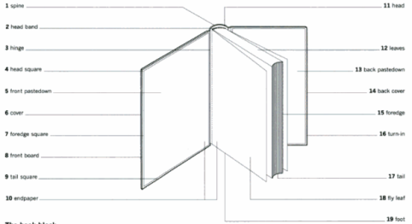
Gambar 2.34 Komponen buku
(Sumber: Andrew Haslam, Book Design, 2006: 20)

Sedangkan pada bagian halaman terbagi menjadi sebelas bagian yaitu :
- Potrait adalah format tinggi halaman lebih tinggi dari lebarnya.
- Landscape adalah format tinggi halaman lebih kecil dari lebarnya.
- Page Height and width adalah ukuran dari halaman.
- Verso adalah bagian kiri halaman yang biasanya diisi dengan nomor ganjil.
- Single Page adalah halaman yang berada di bagian sebelah kiri.
- Double Page adalah 2 halaman yang berdampingan (kanan dan kiri), terbentuk dari kumpulan single page.
- Head adalah bagian tengah buku.
- Recto adalah bagian kanan halaman yang biasanya diisi dengan nomor genap.
- Foredge adalah bagian depan buku.
- Foot adalah bagian bawah buku.
- Gutter adalah jarak untuk binding.
Pada bagian grid, kompenen buku terdiri dari foliostand, title stand, head margin, interbal, gutter margin, running head stand, picture unit, dead line, columm width, baseline, columm, foot margin, shoulder, columm depth, character per line, dan throwout.
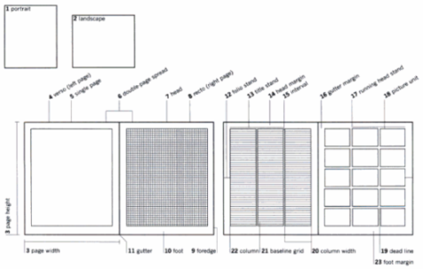
Gambar 2.35 Halaman dan Grid
(Sumber: Andrew Haslam, Book Design, 2006:21)

Layout
Layout dapat dijabarkan sebagai tata letak elemen-elemen desain terhadap suatu bidang dalam media tertentu untuk mendukung konsep/pesan yang dibawanya. Layout adalah salah satu proses/tahapan kerja dalam desain. Dapat dikatakan bahwa desain merupakan arsiteknya. Namun definisi layout dalam perkembangannya sudah sangat meluas dan melebur dengan definisi desain itu sendiri, sehingga banyak orang mengatakan bahwa melayout itu sama dengan mendesain. Proses membuat layout adalah merengkaikan unsur-unsur tertentu menjadi susunan yang baik dan dapat mencapai tujuan tertentu (Rustan,2014:1).

Prinsip-prinsip Layout
Prinsip-Prinsip Layout Dari waktu ke waktu, desain Layout perlu dipertimbangkan sebagai sesuatu yang dinamis dan punya fleksibilitas. Dalam sebuah layout, terdapat beberapa prinsip – prinsip yang biasa diterapkan agar menjadikan layout yang baik (Surianto Rustan, 2014 :76). Berikut prinsip – prinsip layout yaitu:
- Sequence
Berdasarkan penelitian yang dilakukan oleh Dr. Mario R. Garcia dan Pegie Stark di wilayah-wilayah pengguna Bahasa dan tulisan latin, orang membaca dari kiri ke kanan dan dari atas ke bawah.
- Emphasis
Emphasis digunakan untuk memberi penekanan, atau menjadikan sebuah elemen sebagai pusat perhatian. Emphasis juga untuk membangun sequence. Di emphasis tersebut juga ada macam-macam cara menciptakan emphasis, salah satunya dengan kontras (bias lewat kontras ukuran, posisi, warna, bentuk, konsep yang berlawanan, dan lain-lain). Selain kontras, emphasis bias diciptakan lewat elemen layout yang mengandung pesan kontroversial, unik, atau emosional, efeknya akan lebih kuat dan bias menarik orang untuk membacanya.
- Balance
Balance/keseimbangan adalah sebuah pencerminan, keseimbangan yang simetris dapat dibuktikan dengan tepat secara matematis, sedangkan yang asimetris keseimbangannya lebih bersifat optis atau “kelihatannya seimbang”. Keseimbangan yang dicapai lewat simetris sebagai contoh dapat dijumpai pada makhluk hidup dan benda-benda, contohnya kupu-kupu dan jam pasir.
- Unity
Unity tidak berarti hanya kesatuan dari elemen-elemen yang secara fisik kelihatan, namun juga kesatuan antara yang fisik dan non fisik yaitu pesan/komunikasi yang dibawa dalam konsep desain tersebut.

Gaya Layout
Berikut merupakan beberapa jenis layout (Fauziyah,2017) :
- Mondrian Layout
Jenis layout ini mengacu kepada karya Piet Mondrian seorang pelukisa asal Belanda. Memiliki desain yang asimetris dengan menggunakan warna dasar merah, kuning, biru serta garis hitam sebagai pemisah antar ruangan. Unsur gambar di termpatkan dalam bidang segi empat.
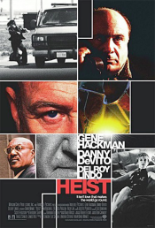
Gambar 2.25 Mondrian Layout
(Sumber: https://kelasdesain.com/macam-macam-jenis-layout/)

- Axial Layout
Jenis layout ini memiliki tampilan visual yang kuat ditengah halaman dengan tampilan elemen pendukung di sekeliling gambar utama biasaya berupa gambar atau tulisan yang berhubungan dengan tampilan di tengah halaman sebagai titik pusatnya.
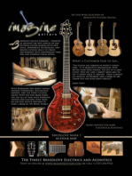
Gambar 2.26 Axial Layout
(Sumber: https://kelasdesain.com/macam-macam-jenis-layout/)

- Picture Window Layout
Layout ini memiliki ciri utama yaituu gambar yang besar dan di ikuti dengan headline, keterangan untuk gambar hanya memiliki porsi yang kecil.

Gambar 2.27 Picture Window Layout
(Sumber: https://kelasdesain.com/macam-macam-jenis-layout/)
- Big Type Layout
Layout ini menggunakan huruf yang besar sebagai unsur utama, gambar yang digunakam hanya sebagai unsur pendukung.

Gambar 2.28 Big Type Layout
(Sumber: https://kelasdesain.com/macam-macam-jenis-layout/)

- Silhouette Layout
Layout ini memiliki ciri tulisan yang mengikuti alur bentuk gambar dan kadang digunakan juga tampilan gambar silhouette untuk menguatkan pesan yang disampaikan.

Gambar 2.29 Silhouette Layout
(Sumber: https://kelasdesain.com/macam-macam-jenis-layout/)

- Frame Layout
Layout ini menggunakan bingkai sebagai unsur utama, dimana pesam atau gambar utama diletakan di dalam bingkai, atau bingkai itu sendiri yang menjadi tema yang digunakan. Bingkai ini sendiri membentuk suatu naratif atau mempunyai cerita.

Gambar 2.30 Frame Layout
(Sumber: https://kelasdesain.com/macam-macam-jenis-layout/)
- Circus Layout
Layout ini tata letaknya tidak mengacu pada ketentuan baku. Komposisi gambarnya, terkadang teks dan susunannya tidak beraturan. Susunan yang tidak beraturan dalam penempatan gambar atau teks tapi tertata dengan baik, tampilan biasanya berupa banyak gambar produk dalam satu halaman.
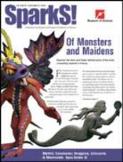
Gambar 2.31 Circus Layout
(Sumber: https://kelasdesain.com/macam-macam-jenis-layout/)

- Rebus Layout
Layout ini menggunakan gambar dan tulisan yang saling melengkapi dalam desain ini, menggunakan gambar sebagai pengganti tulisan. Susunan layout biasanya menapilkan perpaduan gambar dan teks sehingga membentuk suatu cerita.
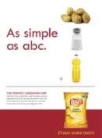
Gambar 2.32 Rebus Layout
(Sumber: https://kelasdesain.com/macam-macam-jenis-layout/)
- Type Speciment Layout
Layout ini menggunakan satu macam jenis huruf atau font tertentu. Tulisan diatur sedemikian rupa untuk menampilkan pesan secara visual dan literal atau mendasar. Layout jenis ini di dominasi oleh tulisan atau font yang besar dan umumnya berupa headline.
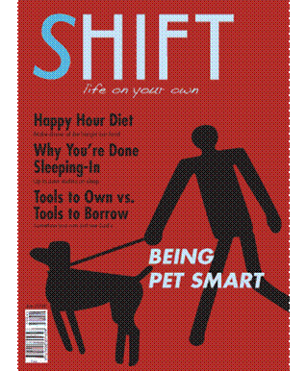
Gambar 2.33 Type Speciment Layout
(Sumber: https://kelasdesain.com/macam-macam-jenis-layout/)

- Covy Heavy Layout
Layout ini mengutamakan pada bentuk copy writing (naskah iklan) atau dengan kata lain komposisi layoutnya berupa teks.

Gambar 2.33 Type Speciment Layout
(Sumber: https://kelasdesain.com/macam-macam-jenis-layout/)

Teori EDFAT dalam Fotografi
Teori EDFAT dalam fotografi digunakan untuk mengkomunikasikan cerita visual di dalam foto cerita (photo story) agar menghasilkan foto dengan detail dan teratur, sehingga foto tersebut menghasilkan rangkaian cerita yang mudah dipahami oleh penikmatnya. EDFAT merupakan akronim dari Entire, Detail, Frame, Angle dan Time (Widharma, 2017).

Entire (Keseluruhan)
Entire merupakan tampilan keseluruhan sebuah tempat atau kejadian. Tahap ini bertujuan untuk membuat penjelasan awal atau pembuka dari rangkaian sebuah foto. Entire akan menggiring pembaca masuk ke dalam cerita.

Detail (Perincian)
Detail merupakan pengambilan gambar yang spesifik dari gambar pembuka. Dalam detail, objek yang dibidik harus berprioritas dan fokus pada subjek yang interaksinya sesuai dengan cerita yang akan dibuat. Pada tahap detail ini mulai masuk ke dalam inti cerita. Foto detail diambil dari bagian penting dalam cerita. Detail dapat berupa simbol, benda ataupun ekspresi subjek.

Framing (Bingkai Foto)
Framing merupakan teknik untuk membingkai dan memposisikan subjek dalam sebuah frame. Frame atau bingkai dalam foto cerita dapat ditemukan melalui benda-benda disekitar subjek. Bingkai tersebut akan berfungsi untuk menunjukkan titik fokus dalam sebuah foto. Framing hampir sama dengan detail bedanya hanya penambahan elemen yang digunakan sebagai bingkai.

Angle (Sudut Pengambilan Gambar)
Angle atau sudut pandang dalam membidik foto cerita dapat diambil dari sudut yang berbeda untuk membuat komposisi yang baru, hal ini berfungsi untuk membuat kesan yang berbeda. Seperti jika ingin membuat kesan subjek sangat kecil, menyedihkan dan terpuruk dapat digunakan high angle atau pengambilan dari atas. Sedangkan untuk menciptakan kesan subjek berwibawa, besar atau perkasa dapat menggunakan low angle (pengambilan dari bawah). Angle dapat diambil dari mana saja untuk mendapatkan hasil yang berbeda dalam pemotretan.

Time (Waktu)
Time (waktu) diperlukan untuk menentukan moment yang tepat dalam membidik sebuah adegan sehingga menghasilkan foto yang kuat dan dramatis. didalam time ini fotografer menentukan bagaimana efisiensi waktu untuk cepat tanggap dalam melihat sebuah peristiwa dengan pengaturan kamera yang tepat untuk membidiknya. Seringkali, momen terbaik hanya terjadi sekali dan tidak bisa diulang untuk kedua kalinya, maka butuh fokus dan memahami sebuah keadaan untuk mengantisipasi datangnya momen tersebut.

Tais
Tais merupakan kain tenun tradisional khas Timor Leste yang dibuat oleh perempuan Timor Leste dengan alat tenun tradisional dan bukan mesin, alat tersebut dalam bahasa tetun disebut soru. Melalui proses tenun tersebut akhirnya menjadi tais dengan berbagai motif yang menunjukan budaya atau identitas dari masing-masing daerah di Timor Leste (Sarmento,2016:1)
Motif tradisional Tais Timor Leste kebanyakan berupa ornamen geometris, flora dan fauna. Tais yang digunakan sendiri dibedakan berdasarkan jenis kelamin yaitu Tais Mane dan Tais Feto. Tais Mane untuk laki-laki, dan Tais Feto untuk perempuan. Tais Mane berbentuk selembar kain yang dikenakan di sekitar pinggang sehingga menjumbai sedangkan Tais Feto berbentuk gaun tanpa tali yang ditenun dalam bentuk tabung, jenis yang selanjutnya adalah selendang yang biasanya dikenakan di sekitar leher.
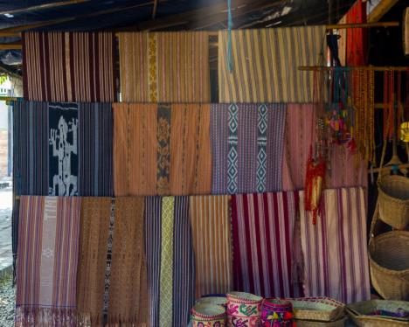
Gambar 2.36 Tais

Budaya
Pada dasarnya budaya memiliki nilai-nilai yang selalu diwariskan, ditafsirkan dan dilaksanakan seiring dengan proses perubahan sosial kemasyarakatan. Pelaksanaan nilai budaya merupakan bukti legitimasi masyarakat terhadap budaya. Eksistensi budaya dan keragaman nilai-nilai luhur kebudayaan yang dimiliki oleh suatu daerah merupakan sarana dalam membangun karakter privat maupun karakter publik. Kebudayaan dalam bahasa Inggris adalah “Culture” dalam bahasa Latin adalah ”Colere” dan dalam bahasa Indonesia juga diistilahkan dengan peradaban atau budi yang dalam bahasa Arab disebut dengan “Akhlaq” (Syafiie, 2009 : 34). Menurut Zimmermann pada buku komunikasi budaya dan dokumentasi kontemporer budaya adalah karakteristik dan pengetahuan suatu grup tertentu, meliputi bahasa, kepercayaan, makanan, kebiasaan sosial, musik dan seni, sedangkan menurut Matsumoto adalah seperangkat sikap, nilai, kepercayaan, dan tingkah laku yang di bagi kepada sekelompok orang, tetapi berbeda pada tiap individu yang disebarkan oleh suatu generasi berikutnya (Juddi:199). Menurut Geertz (1992:5) kebudayaan adalah ‘pola dari pengertian-pengertian atau makna yang terjalin secara menyeluruh dalam simbol-simbol yang ditransmisikan secara historis, suatu sistem mengenai konsep yang diwariskan dalam bentuk simbolik yang dengan cara tersebut manusia berkomunikasi, melestarikan dan mengembangkan pengetahuan dan sikap mereka terhadap kehidupan’. Pendapat ini menekankan bahwa kebudayaan merupakan hasil karya manusia yang dapat mengembangkan sikap mereka terhadap kehidupan dan diwariskan dari satu generasi ke generasi berikutnya melalui proses komunikasi dan belajar agar generasi yang diwariskan memiliki karakter yang tangguh dalam menjalankan kehidupan.

